# Annexes

Dans la balise <head>

1 Ajouter la langue

9 Donner un titre à chaque page et compléter la balise description

10 utilisation de defer dans le script de lancement des Js afin d'éviter tout blocage

12 pour réduire les tailles quand possible

13 ajout de la balise canonique

16 suppression de la balise keyword

AVANT

APRES

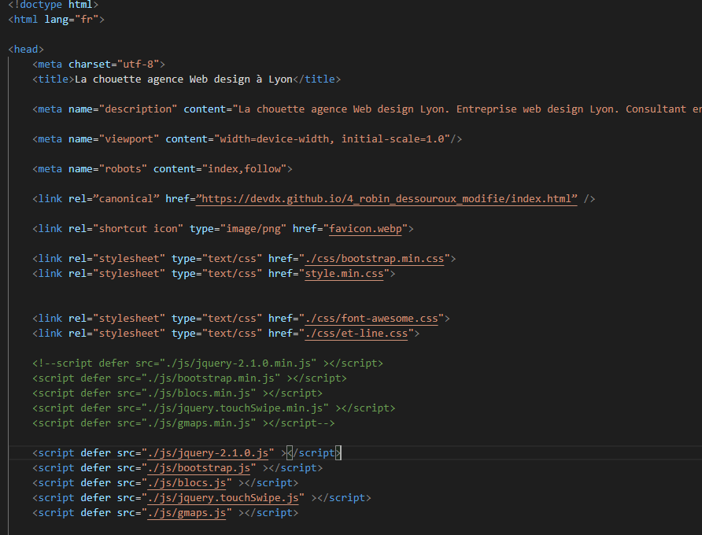

2 Ajouter les liens targets des réseaux sociaux correspondants aux icônes

AVANT

APRES

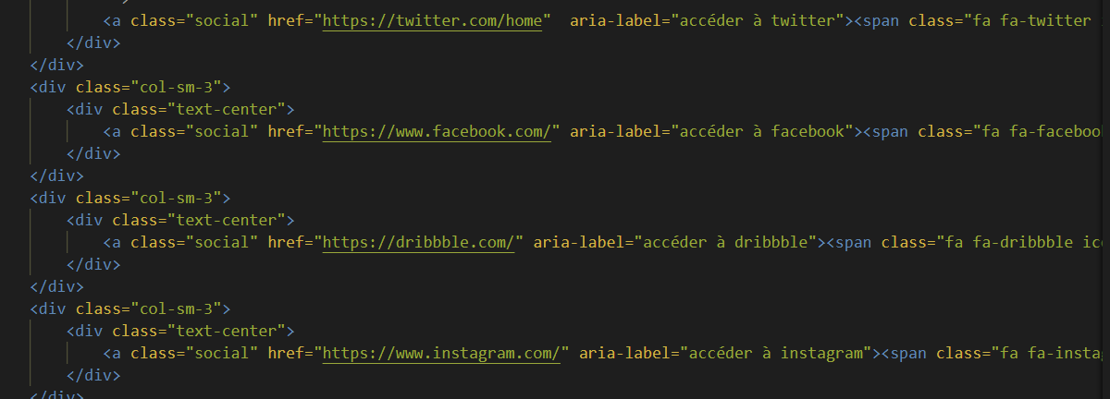

5 Faire disparaître l'image et la remplacer par du texte sur la page HTML.

AVANT

APRES

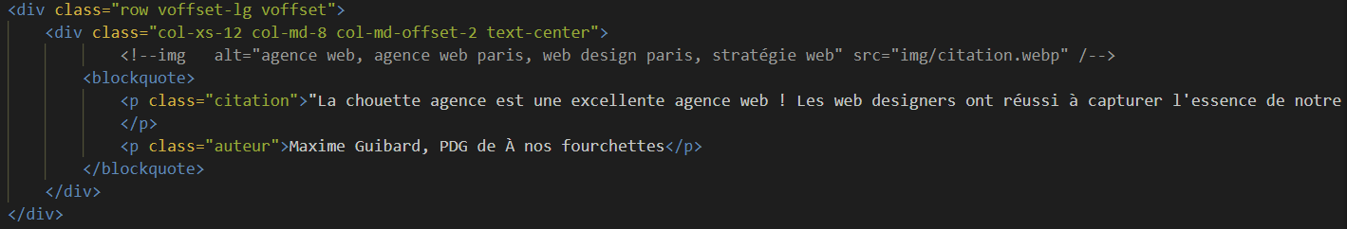

6 améliorer le heading en respectant une bonne hiérarchie

AVANT

APRES

7 Ajout des balises telles que <header>, <main>, <section>,<footer>

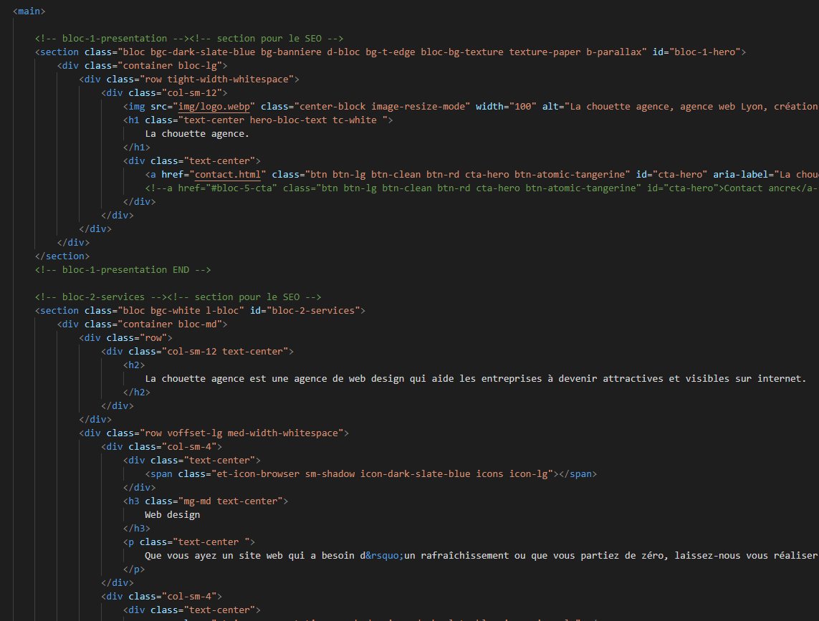

8 Des images existent en bmp, png. Tout convertir en WebP et les redimensionner.

AVANT

APRES

4 à améliorer background-color #FFBB7D et color #303030 pour obtenir un ratio de 8:1

CSS

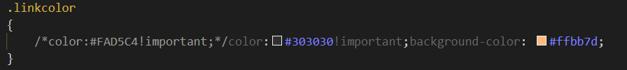

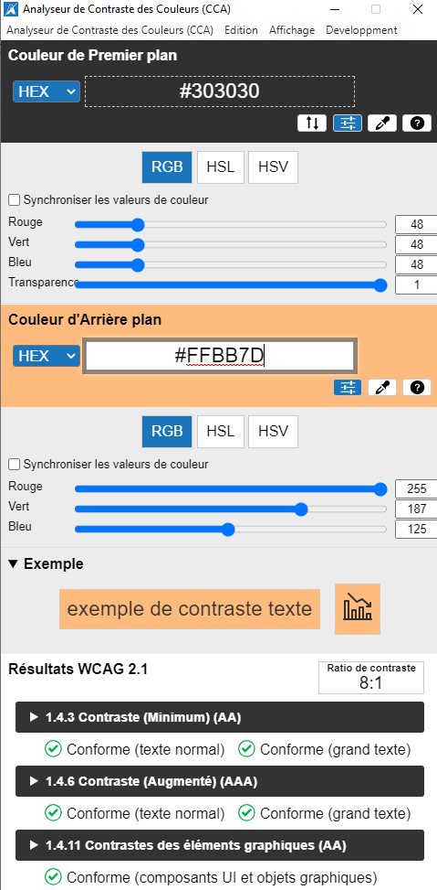

11 amélioration de la version Responsive

AVANT

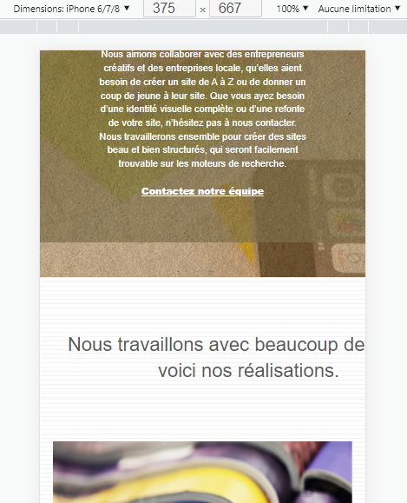

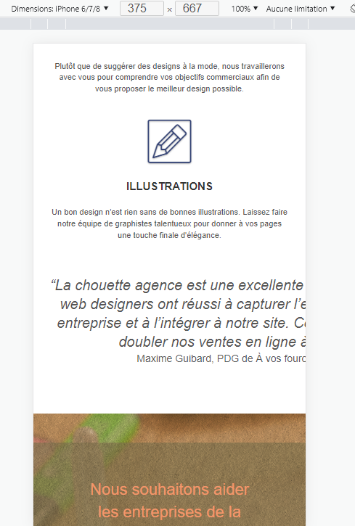

APRES

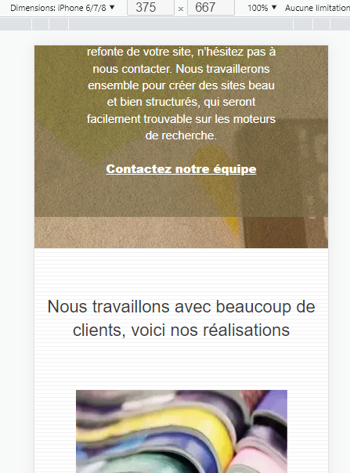

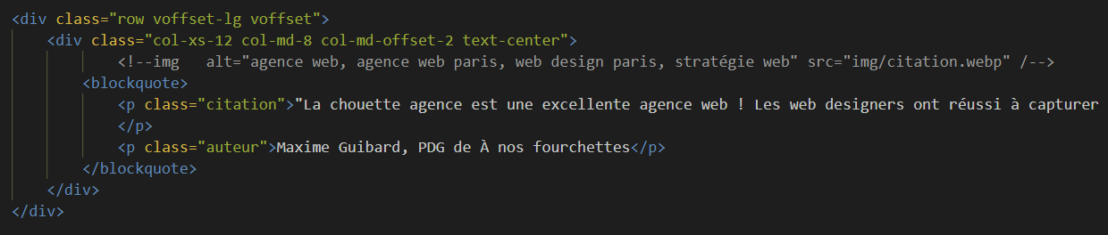

11 aussi pour Responsive du formulaire

AVANT

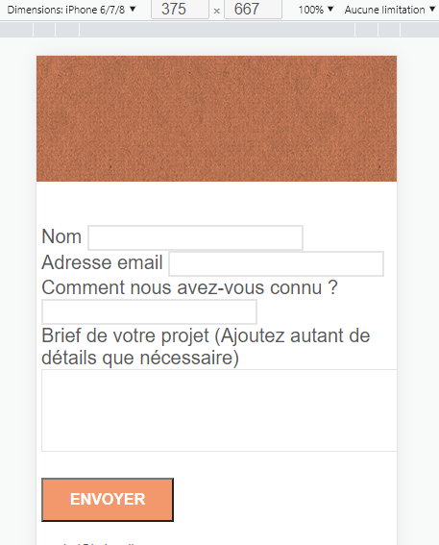

APRES

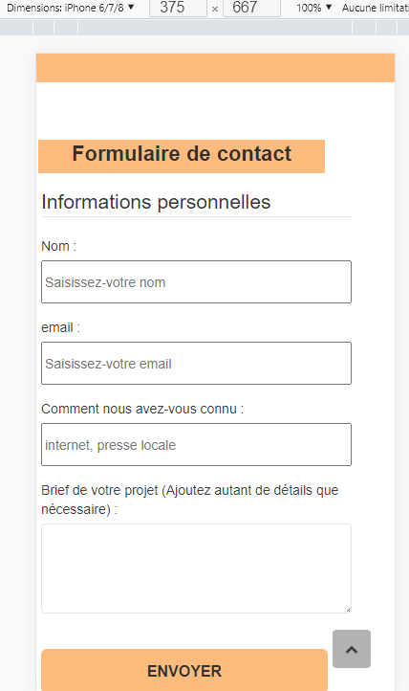

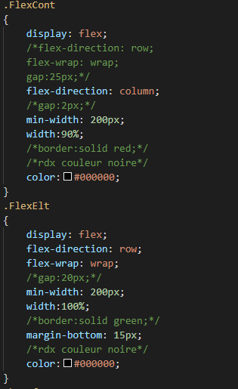

15 ajout de labels dans le formulaire

